**Cahier des charges fonctionnel**

**Projet Twizy Contest 2020**

Elyoth Harian, Lisa Hennebelle, Axel Boujon, Mingda Wang

# Présentation générale du projet

1. **Le projet**

Paris est de plus en plus sujet à des pics de pollution et nul doute que les JO de 2024 seront un contexte qui posera problème au sujet de l’émission due aux voitures circulant durant cet événement sans précédent. Pour éviter aux utilisateurs de Twizy de s’exposer à la pollution ( et aux autres automobilistes de contribuer aux pics de pollution), nous nous proposons de concevoir une application qui calcule des trajets optimisés pour éviter les milieux très pollués. Nous équiperons de même les Twizy d’émetteurs GPS et de capteurs pour traiter les données récoltées et offrir le meilleur service.

**2) Expression du besoin**

Le service proposé par notre système s’adresse aux sportifs des JO 2024, aux touristes venus profiter de cet événement mais aussi aux riverains qui possèdent une voiture sur Paris et comptent l’utiliser durant cette période pour se rendre aux festivités.

**II. Expression fonctionnelle du besoin**

## 1) Fonctions de service et de contrainte

Les fonctions de service de notre système sont de relever les données concernant la pollution ambiante autour de la voiture, de les traiter et de calculer les trajets les plus adaptés pour les utilisateurs.

Notre système doit être autonome énergétiquement et gérer les données pratiquement en temps réel.

## 2) Critères d’appréciation

Le premier critère d’appréciation pour notre système est l’efficacité pour permettre des résultats optimisés.

Le système doit avoir une certaine durabilité pour pouvoir être utilisé durant tout trajet en journée.

Le système doit pouvoir s'adapter en volume à la Twizy.

Nous souhaitons créer un système respectueux de l’environnement.

## 3) Niveaux des critères d’appréciation

L’efficacité est le critère indispensable pour que le système de GPS optimisé soit utile.

La sécurité est également essentielle car le système ne pourra pas être commercialisé s’il ne respecte pas certaines normes.

La durée d’autonomie est primordiale car le dispositif ne pourra pas s’arrếter de transmettre des données de position en plein trajet.

Pour finir, la volonté de créer un système éco-responsable nous tient à coeur mais n’est pas notre première priorité.

# III. Organisation du projet

# **Diagramme** FAST

## 2) Définition des tâches

La problématique du système possède 4 parties distinctes :

* La gestion des fournitures électroniques et de l’alimentation (consommation d’énergie)
* La conception de l’application mobile et la récupération de données
* La gestion du microcontrôleur et la conception d’un système adaptable à la voiture

## 3) Rôle des acteurs

Le problème est élaboré en plusieurs catégories :

* Conception du projet sur LABDEC.
* Mise en place sur circuit imprimé.
* Conception de la vidéo.
* Finalisation du produit.

Les rôles ont donc été répartis de la manière suivante :

* **Chef de projet : Victor VERBEKE**
  + Accéléromètre.
  + Conception du PCB.
  + Montage video.
* **Responsable énergie : Dimitris KOKKONIS**
  + Modules SD et infrarouges.
  + Design global de la carte.
  + Etudes de la consommation d’énergie.
* **Responsable back-end : Valentin RENARD**
  + Module Sigfox.
  + Gestion du back-end Microsoft Azure.
* **Responsable CAO : Elodie DIFONZO**
  + Module GPS.
  + Conception du boîtier et du PCB.
  + Ecriture vidéo.

# IV) Planning et livrables

## Diagramme de Gantt

## 

## 2) Description des fournitures

- Batterie externe USB V31 :

<https://www.gotronic.fr/art-batterie-externe-usb-v31-27534.htm>

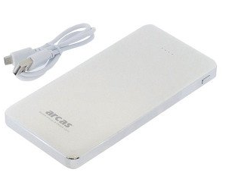

- Grove SKU 113020003 : Module GPS <https://www.seeedstudio.com/depot/grove-gps-p-959.html>

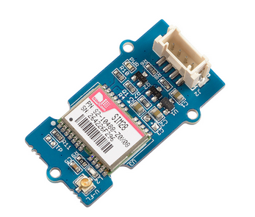

- MMA7660FC : Accéléromètre

<https://www.seeedstudio.com/Grove-3-Axis-Digital-Accelerometer(%C2%B11.5g)-p-765.html>

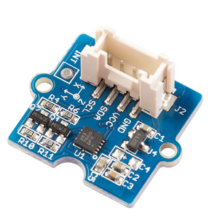

- Télémètre Infrarouge GP2D12 de Sharp :

<https://www.gotronic.fr/pj2-gp2d12-1377.pdf>

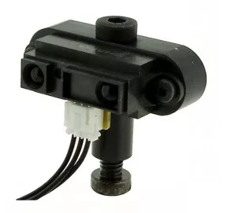

- Nucleo STM32L432KC : Microcontroleur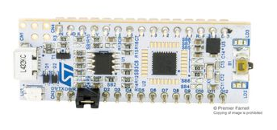

- Module pour carte micro SD DFR0229 :

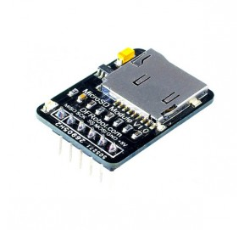

- Module Sigfox Wisol

- Cable USB Série

## 3) Planning de livraison

15/10/2018 : Rendu démonstration fonctionnelle sur Labdec

26/11/2018 : Rendu du circuit imprimé

14/01/2019 : Rendu final du projet